

**LÉITHEOIREACHT MHOLTA 5 +**

**Rita agus an Chailleach**

Is Cailín beag í Rita le smaointe móra. Samhlaíonn sí cailleach a bheith aici agus go mbeidh spraoi agus diabhlaíocht ar bun acu atá fiáin-gan-srian agus dorcha draíochtach. Ach cad a dhéanfaidh Rita má chuireann an chailleach ruaig ar a cairde? Nó má thugann sí bia lofa le hithe di?

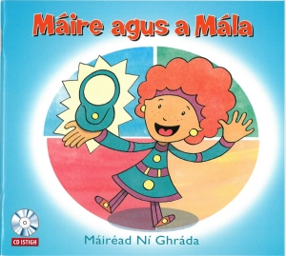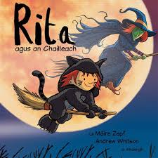

**Máire agus a Mála**

Cá bhfuil mála Mháire?

An bhfaca Na Trí Mhiucín é? Nó, an bhfaca Cochailín Dearg é?

(Tá CD leis na leabhar!)

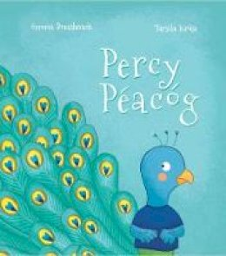

**Percy Péacóg**

Tá Percy Péacóg cuthail. Ní maith leis aird, ach tá rud amháin, mór álainn, ildaite ag baint le Percy a tharraingníonn go leor airde air!

Ní maith le Percy Péacóg nuair a bhíonn daoine ag féachaint air. Ach is deacair gan féachaint air, uaireanta…..

**Na Trí Ghabhar Chliste**

An bhfuil, Séimín, Jimín agus Séamas chliste?

An n-éiróidh go geal leo?

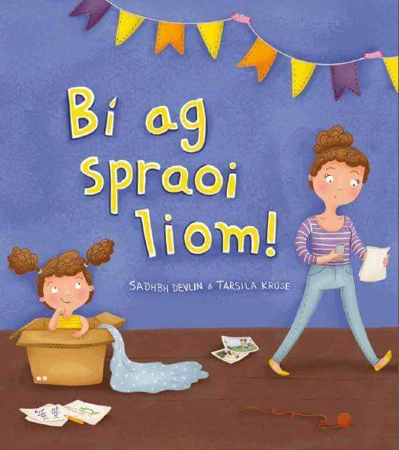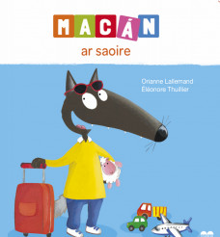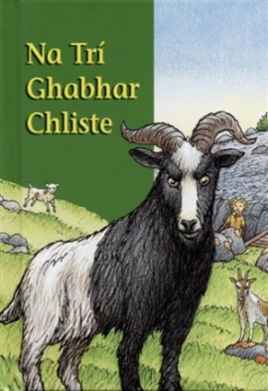

**Bí ag Spraoi Liom!**

Tá Lúna ag iarraidh dul ag taisteal le Mamaí i Meaisín Ama nua ach tá mamaí an-ghnóthach!

An féidir le Lúna í a mhealladh le páirt a ghlacadh sa spraoi?

**Macán ar Saoire**

Tá Macán ag dul ar saoire don chéad uair!!

An chéad uair ag taisteal ar eitléán!!